高考考点2 DNA分子的结构与复制
本类考题解答锦囊
DNA分子一般是规则的双螺旋结构，有两条反向平行的脱氧核苷酸长链盘旋而成，其中所舍的四种碱基的配对方式是A—T、C—G、且A+G=T+C
即嘌呤碱的和等于嘧啶碱的和，如果某一种碱基的数量占某一条单链碱基总数的百分之二十，那么这条链上的这种碱基占整个DNA分子碱基总数应为百分之十；如果A+T占DNA分子碱基总数的百分之三十，那么任意一条单链上的A+T也占该链的百分之三十。
Ⅰ热门题
【例题】 现有一待测核酸样品，经检测后，对碱基个数统计和计算得到下列结果：
(A+T)／(G+C)=1，(A+G)／(T+C)=01
根据此结果，该样品
A.无法被确定是脱氧核糖核酸还是核糖核酸
B．可被确定为双链DNA
C．无法被确定是单链DNA还是双链DNA
D．可被确定为单链DNA
高考考目的与解题技巧：本题主要考查DNA的碱基组成，首先要明确碱基T只能组成脱氧核糖核苷酸进而组成DNA，但组成的是双链DNA还是单链DNA，要根据碱比例来确定，如果A= T、C=G应是双链DNA，但是碱基A+T=G+C就不一定是双链DNA了，也可能使单链DNA。
【解析】 根据题中已知条件，该核酸分子中A=C、C=T。但双链DNA分子中，根据碱基互补配对原则A=T，G=C，单链 DNA四种碱基的比例不固定。而RNA分子中有尿嘧啶U而没有胸腺嘧啶T，所以只能确定该分子是DNA而不是RNA，是单链DNA还是双链DNA不能确定。
【答案】 C
1决定DNA遗传特异性的是
A.脱氧核苷酸链—亡磷酸和脱氧核糖的排列特点
B．嘌呤总数与啼啶总数的比值
C.碱基互补配对原则
D．碱基排列顺序
答案： D 指导：考查DNA分子结构特点。在DNA分子中磷酸和脱氧核糖交替连接，稳定不变，构成DNA分子的基本骨架。而DNA分子内部的碱基对的排列顺序则是千变万化的，使得DNA分子具有多样性。在不同的DNA分子中则具有各自特定的碱基序列，从而决定了DNA分子的特异性。
2基因研究最新发现表明，人与小鼠的基因约有80％相同。则人与小鼠DNA碱基序列相同的比例是
A．20％ B．80％
B.100％ D．无法确定
D 指导：考查DNA分子的多样性和特异性。在每一条DNA分子中都有许多个基因。尽管人与小鼠有80％的基因相同，但不能表明人和小鼠的DNA分子就是相同的。另外20％基因中的碱基序列就会使人和小鼠的DNA分子出现差异。
3某DNA分子共有a个碱基，其中含胞嘧啶m个，则该DNA分子复制3次，需要游离的腺嘧啶脱氧核苷酸数为
A．7(a-m) B．8(a-m)
C．7(1／2a-m) D．8(2a-m)
答案： C 指导：考查DNA的结构和复制。根据碱基互补配对原则，由题意得知胞嘧啶C=m个，则鸟嘌呤C=m个，其余碱基A+T=a-2m个。由于DNA中A=T，所以胸腺嘧啶T=$\frac{1}{2}$(a-2m=( $\frac{1}{2}$a-m)个。由于DNA分子复制3次共形成2³=8条子代DNA分子，所以其中共有T= 8($\frac{1}{2}$a-m)个：又由于亲代DNA分子中原有T=($\frac{1}{2}$a-m)个，所以复制过程中还需要T=8($\frac{1}{2}$ a-m)-( $\frac{1}{2}$a-m)=7( $\frac{1}{2}$a-m)个。
4下列是关于生命科学发展史和科学方法的问题。
(1)(略)
(2)今年是DNA结构发现50周年。1953年，青年学者沃森和克里克发现了DNA的结构并构建了模型，从而获得了诺贝尔奖，他们的成就开创了分子生物学的时代。请回答：
①沃森和克里发现的DNA结构特点为______。
②组成DNA分子的四种脱氧核苷酸的全称是______________。
答案：①双螺旋结构 ②腺嘌呤脱氧核苷酸、鸟嘌呤脱氧核苷酸、胞嘧啶脱氧核苷酸、胸腺嘧啶脱氧核苷酸
指导：考查DNA的结构和化学基本组成单位。DNA分子是由两条反向平行排列的脱氧核苷酸长链盘旋而成，形成规则的空间双螺旋结构。组成DNA的脱氮核苷酸有四种，它们的命名规则是“碱基名+脱氧+核苷酸”。
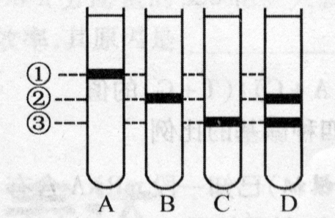
5含有³²P和³¹P的磷酸，两者化学性质几乎相同，都可参与DNA分子的组成，但³²P比³¹P质量大。现将某哺乳动物的细胞放在含有32P磷酸的培养基中，连接培养数代后得到G_{O}代细胞。然后将C_{O}代细胞移至含³²p磷酸的培养基中培养，经过第1、2次细胞分裂后，分别得到C₁、C₂代细胞。再从C_{O}、G₁、C₂代细胞中提取出DNA，经密度梯度离心后得到结果如图23—1。由于DNA分子质量不同，因此在离心管内的分布不同，若①②③分别表示轻、中、重三种DNA分子的位置，请回答：
(1)G_{O}、G₁、G₂三代DNA离心后的试管分别是图中的：C_{O} _____，C₁_____，C₂_____；
(2)C₂代在①②③三条带中DNA数的比例是_____；
(3)图中①②两条带中DNA分子所含的同位素磷分别是：
条带①_____，条带②_____；
(4)上述实验结果证明DNA复制方式是_____。DNA的自我复制能使生物的__________保持相对稳定。
答案： A B D
答案：0∶1∶1
答案：①³¹P ②³¹P、³²p
答案：半保留复制 遗传特性
指导：根据DNA复制是半保留复制的原理得知，Co代细胞所含的每个DNA分子的两条链均含有³¹P元素，所以Co代细胞的DNA分子质量最轻，离心后应在离心管上方。C₌₁代细胞是经Co代细胞一次分裂后得到的，其DNA是以Co代细胞的DNA为模板，以含³²P的脱氧核苷酸为原料合成的，．所以其一条链(模板母链)含³¹P，另一条链(新合成子链)含“P。所以C，代细胞的DNA质量居中，应位于离心管中间位置。C₂代细胞的DNA是C，代细胞DNA复制一次后得到的，其中以C，代含³¹P的链为模板形成的DNA质量与C，代细胞的DNA质量相同，离心后位于离心管中间位置。以C：代细胞的DNA含³²P的链为模板形成的G，代细胞的DNA两条链都含³¹P，质量最大，离心后位于离心管的最下面位置。
Ⅱ 题点经典类型题
【例题】 拟)下图，能正确表示DNA双螺旋结构的图解是
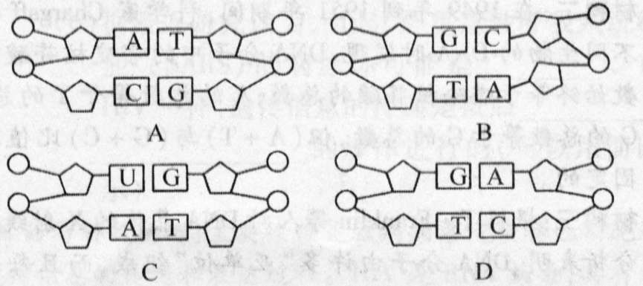
题目的与解赶技巧：本题考查对DNA分予双螺旋结构特点的认识和碱基互补配对原则，一定要知道：在DNA分子外侧，磷酸兰—脱氧核糖交替排列，而碱基配对关系一定是A—T C—G。
【解析】 考查对DNA分子双螺旋结构特点的认识。在A图中，从五碳糖和磷酸的排列看，分子中的两条脱氧核苷酸链是同向平行排列的；在C图中出现了碱基U，DNA分子中不存在碱基U；在D图中有两处错误，一是碱基配对错误，二是五碳糖和磷酸的交替连接错误。
【解析】 B
1拟)下列关于双链DNA的叙述错误的是
A.若一条链上A和T的数目相等，则另一条链上A和T的数目也相等
B．若一条链上A的数目大于T，则另一条链上A的数目小于T
C．若一条链上的A∶T∶G∶C=1∶2∶3∶4，则另一条链也为A∶T∶G∶C=1∶2∶3∶4
D．若一条链上的A∶T∶G∶C=1∶2∶3∶4，则另一条链为A∶T∶G∶C∶2∶1∶4∶3
答案： C 指导：考查碱基互补配对原则及DNA中的碱基比例。
2拟)已知一段双链DNA中碱基的对数和腺嘌呤的个数，能否知道这段DNA中4种碱基的比例和(A+C)∶(T+G)的值
A.能
B．否
C．只能知道(A+C)∶(T+G)的值
D．只能知道四种碱基的比例
答案：A 指导：考查DNA分子的碱基比例计算和碱基互补配对原则。根据碱基互补配对原则，在双链DNA中，既然知道了碱基总数和腺嘌呤(A)的个数，就能推导出其他三种碱基的数目比例：T与A相等；碱基总数中减去A和T的个数后为C和C的个数，其中C和C各占1/2。然后即可得知4种碱基的比例。在双链DNA中，由于A=T，C=C，所以(A+C)∶(T+C)=1。
3拟)已知一段mRNA含有30个碱基，其中A和G有12个，转录该段mRNA的DNA分子中有C和T的个数是
A．12个 B．24个
C．18个 D．30个
答案： D 指导：考查DNA转录过程及碱基数目的计算。mRNA是由DNA分子中的一条链，按照碱基互补配对原则转录形成的。由于mRNA中A+C=12，所以mRNA中U+C=30-12=18(个)。由此得知mRNA相应的DNA信息链为(T+C)：(A+G)=12∶18，互补链为(A+C)：(T+C)=12∶18。所以在DNA分子中，C+T；12+18=30(个)。分析图解如图
4广东模拟)决定DNA遗传特异性的是
A．脱氧核苷酸链上磷和脱氧核糖的排列顺序
B．嘌呤总数与嘧啶总数的比值
C．碱基互补配对原则
D．碱纂排列顺序 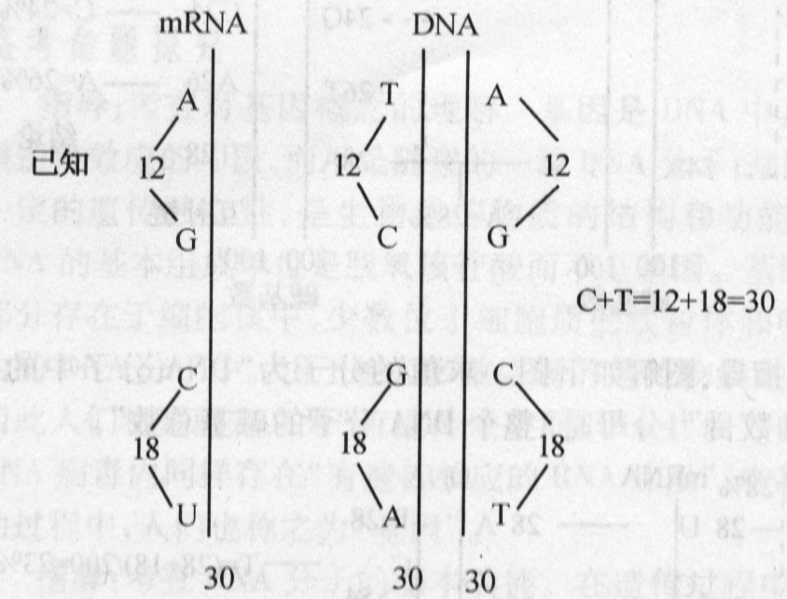
答案： D 指导：由DNA的双螺旋模型知组成DNA的碱基虽然只有四种，但碱基对的排列顺序却千变万化，因此碱基对的排列顺序就代表了遗传信息。碱基对排列顺序的千变万化构成了DNA分子的多样性，而碱基对特定的排列顺序又决定了每一个DNA分子的特异性。
5拟)分析以卜材料，回答有关问题：
材料一：在沃森和克里克提出DNA的双螺旋结构模型之前，人们已经证实了DNA分子是由许多脱氧核苷酸构成的长链，自然界中的DNA并不以单链形式存在，而是由两条链蛄合形成的。
材料二：在1949年到1951年期间，科学家Chargaff研究同生物的DNA时发现，DNA分子中的嘧啶核苷酸的总数始终等于嘌呤核苷酸的总数；A的总数等于T的总数，G的总数等于C的总数，但(A+T)与(G+C)比值不是固定的。
材料三：根据T．Franklin等人对DNA晶体的X射线衍射分析表明，DNA分子由许多“亚单位”组成，而且每一层的间距为3．4埃，而且在整个DNA分子长链的直径是恒定的。
以上科学研究成果为1953午沃森和克里克提出DNA的双螺旋结构模型奠定基础。请分析回答：
(1)材料 表明DNA分子是由两条__________组成的，共基本单位是__________。
(2)嘧啶核昔酸的总数始终等于嘌呤核苷酸的总数，说明__________
(3)A的总数等于T的总数，G的总数等于C的总数，说明__________。
(4)A与r的总数和G与C的总数的比值不固定，说明__________
(5)R．Franklin等人提出的DNA分子lp的亚单位事实上是__________；哑单位的间距都为3．4埃，而且DNA分子的直径是恒定的，这些特征表明__________。
(6)基于以上分析，沃森和克里克提出了各对应碱基之间的关系是______________________________，这种对应关系称为__________原则，并成功地构建了DNA分子的双螺旋结构模型。
答案：脱氧核苷酸长链 脱氧核苷酸
答案：DNA分子中嘌呤与嘧啶之间一一对应
答案：A与T一一对应，C与C一一对应
答案：A与T之间的对应和C与G这间的对应互不影响
答案：碱基对 DNA分子的空间结构非常规则
答案：A与T配对，C与G配对 碱基互补配对
指导：回答该问题的关键是理解DNA的双螺旋结构特点以及碱基互补配对原则的内容。
Ⅲ新高考探究
1从分子水平上分析，生物体具有多样性和特异性的根本原因是
A.生存环境的多样性和特异性
B．DNA分子的多样性和特异性
C.信使RNA的多样性和特异性
D.蛋白质的多样性和特异性
答案： B 指导：从生物进化角度分析，由于生物生存环境不同，使得自然选择的方向不同，导致生物种群的基因频率改变的方向不同，从而形成了丰富多彩的生物界。从分子水平分析，DNA分子的多样性和特异性通过转录过程决定了信使RNA的多样性和特异性，进一步通过翻译过程决定了蛋白质的多样性和特异性，最终由蛋白质体现生物体的多样性和特异性。
2科研人员在培养动物细胞的培养液中加入氚标记的胸腺嘧啶，随后在培养过程中每隔一段时间取出一定量的培养液和动物细胞进行分析。当科研人员发现培养液中的放射性减弱而细胞中放射性增强时，表明动物细胞进入细胞分裂的
A．G₁期 B．S期
C．G₂期 D．分裂期
答案： B 指导：胸腺嘧啶是细胞合成DNA的原料，DNA分子的复制发生在细胞周期的S期。
3在下列核苷酸所含有的五碳糖中，一定与其他三种五碳糖不同的是
A．G一五碳糖一P B．U一五碳糖一P
C．A一五碳糖一P D．C一五碳糖一P
答案： B 指导：考查核酸的化学组成。在DNA分子中的五碳糖是脱氧核糖，碱基组成是A、T、C、G，在RNA分子的五碳糖是核糖，碱基组成是A、U、C、C。其中A、C、C是DNA和RNA共有的碱基，而T只能与脱氧核糖连接，U只能与核糖连接。
4下列哪种核苷酸在生物体内是不存在的
A．胸腺嘧啶核糖核苷酸 B．腺嘌呤脱氧核苷酸
C．鸟嘌呤核糖核苷酸 D．胞嘧啶脱氧核苷酸
答案： A 指导：考查核苷酸的全称。在A、T、C、G、U五种碱基中，A、C、C既可以与脱氧核糖连接，又可以与核糖连接。而碱基T只能与脱氧核糖连接，碱基U只能与核糖连接。
5—个DNA分子中，G和C之和占全部碱基数的46％，又知该DNA分子的一条链中，A和C分别占碱基数的28％和22％，则该DNA分子的另一条链中，A和C分别占碱基数的
A.28％、22％ B．23％、27％
C．23％、27％ D．26％、24％
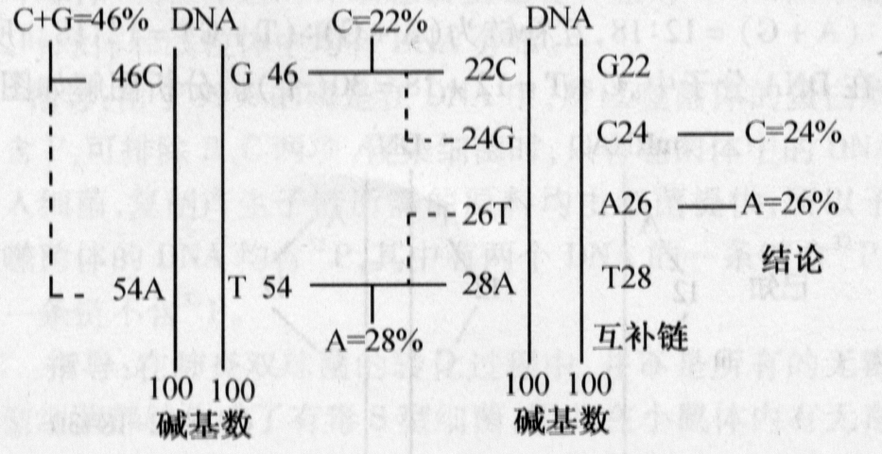
答案： D 指导：为了分析的方便和灵活性，首先按照碱基比例设定DNA片段的碱基总数为100然后进行如下图从左到右进行分析。最后求值时务必根据题意审清“分子”与“分母”各是什么。此题求值的分子为“另一条链中的A和C的碱基数”，分母是“另一条链中的碱基总数”。
6某DNA片段所转录的mRNA中尿嘧啶占28％，腺嘌呤占18％，则这个DNA片段中胸腺嘧啶和鸟嘌呤分别是
A.46％、54％ B．23％、27％
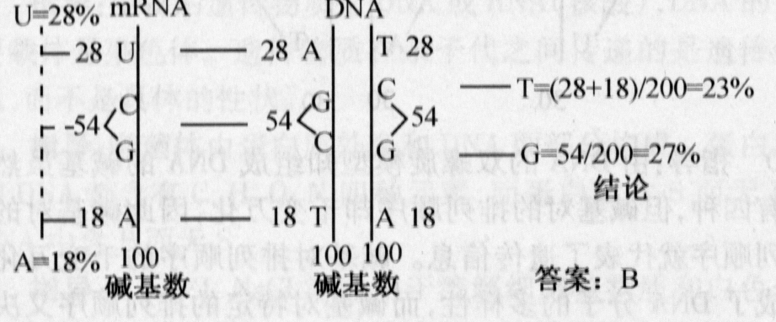
C.27％、23％ D．46％、24％
答案： B 指导：图解如下图。求值的分子为“DNA分子中的T和G的数目”，分母是“整个DNA另一条链中的在”。
7在适宜条件下，大肠杆菌每30min繁殖一代。现将提取出的人的胰岛素纂因用³²P标记后通过质粒导人大肠杆朗细胞内，将将一个该种火肠杆菌接种列培养基上培养48h。此时在培养基上形成人肠杆菌菌落，并发现在培养基成分中胰岛素的含量相当于一个成年人48h分泌量的350倍。48 h后随机取出部分人肠朴曲进行基因分析，发现胰岛素基因稳定。请分析回答：
(1)上述事实可以说明
A.DNA能引起可遗传的变异
B．DNA能控制蛋白质的合成
C．质粒是也一种DNA分子
D．DNA分子能够进行复制
E．DNA分子结构具有稳定性
F．DNA分子具有双螺旋结构
(2)培养2h后，在培养摹中的所有大肠杆菌中，含有³²P的大肠杆菌的比例是__________。
(3)48h后取出大肠杆菌进行基因分析，发现胰岛素基因稳定，由此说明胰岛素基因能够随大肠杆菌的繁殖通过__________的方式在前后代之间准确地传递__________，此准确性来自于____________和__________。
(4)大肠杆菌合成胰岛素的过程包括__________和__________。
(5)人的胰岛素基因之所以能够在大肠杆菌细胞内进行表达，是因为人和大肠杆菌的DNA分子在和__________上是完全相同的，而且在表达过程中使用的__________也是相同的。
(6)大肠杆菌在48h内合成分泌胰岛素的量相当于一个成年人48 h分泌量的350倍。大肠杆菌具有如此高的合成效率，其原因是________。
答案：ABDE
答案：1/8
答案：半保留复制 遗传信息 DNA分子的双螺旋结构能提供精确的模板 碱基互补配对保证了准确性地复制
答案：转录 翻译
答案：化学组成 空间结构 密码子
答案：细菌的相对表面积大，跟周围环境的物质交换快，新陈代谢旺盛，繁殖率高，外源基因能够快速表达，合成大量代谢产物
指导：该题综合考查DNA作为遗传物质的特点、结构特点、复制过程、表达过程以及基因工程等方面生物学知识。
(1)普通大肠杆菌不可能合成人的胰岛素，而且一个携带胰岛素基因的大肠杆菌也不可能在48h内合成大量的胰岛素，从随机取样进行基因分析来看，子代大肠杆菌也含有胰岛基因，而且结构稳定，由此说明DNA能引起可遗传的变异，并能控制蛋白质的合成，通过复制将胰岛素基因传递给子代。
(2)细菌的繁殖为二分裂。细菌每繁殖一次，DNA分子跟着复制一次，基本认为细菌数量是呈指数增长。2h后细菌繁殖数量约为2^{2×60÷30}=2⁴=16(个)，其中只有两个大肠杆菌含有原来的亲代DNA分子的单链，其比例为1/8。
(3)子代大肠杆菌细胞中胰岛素基因稳定，是因为亲代DNA分子通过半保留方式进行复制。在复制过程中，DNA分子的双螺旋结构能提供精确的模板，碱基互补配对保证了复制的准确性，使亲代DNA中的遗传信息准确地传递给子代DNA。
(4)在大肠杆菌细胞内，基因的表达同样包括转录和翻译两个过程。
(5)人的基因能够在细菌细胞内复制、传递，并通过表达合成出人的胰岛素，说明人的DNA分子与大肠杆菌的DNA分子在化学组成、空间结构以及对遗传信息的识别是相同的。
(6)细菌属于微生物，其相对表面积大，跟周围环境的物质交换快，使得细菌的新陈代谢旺盛，繁殖率高，外源基因能够快速表达，合成大量代谢产物。因此微生物经常作为基因工程的受体细胞。


